1.4 洛伦兹力作用下的匀速圆周运动（2） — 动态圆

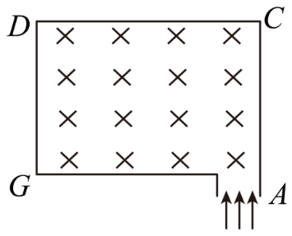1：如图所示的装置可以将比荷不同的粒子分开，图中矩形区域*ACDG*(*AC*边足够长)中存在垂直于纸面向里的匀强磁场，磁感应强度大小为*B*，*A*处有一宽度为*d*的狭缝（宽度大小可调节），两种电性相同的粒子1和粒子2的质量分别是和 ()，电量的大小均为*q*，都以相同的速度*v*从狭缝各处垂直于*GA*边且垂直于磁场射入磁场，结果都能落到*GA*边上，下列说法正确的是（  ）

A．粒子带正电

B．粒子1一定落在粒子2的左侧

C．粒子1落在边上距狭缝右边缘的最远距离为

D．为使两种粒子落在边上能完全分离，则狭缝的宽度应小于

2:如图所示，一束电子以不同的速率沿图示方向飞入横截面是一正方形的匀强磁场，下列判断正确的是(　　)

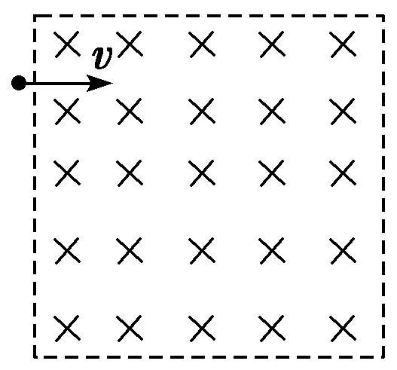A．电子在磁场中运动时间越长，其轨迹线越长

B．电子在磁场中运动时间越长，其轨迹线所对应的圆心角越大

C．在磁场中运动时间相同的电子，其轨迹线一定重合

D．电子的速率不同，它们在磁场中运动时间一定不相同

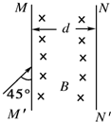3：如图所示，宽度为*d*的有界匀强磁场，磁感应强度为*B*，*MM*′和*NN*′是它的两条边界。现有质量为*m*，电荷量为*q*的带电粒子沿图示方向垂直磁场射入。要使粒子不能从边界*NN*′射出，则粒子入射速率*v*的最大值可能是多少。

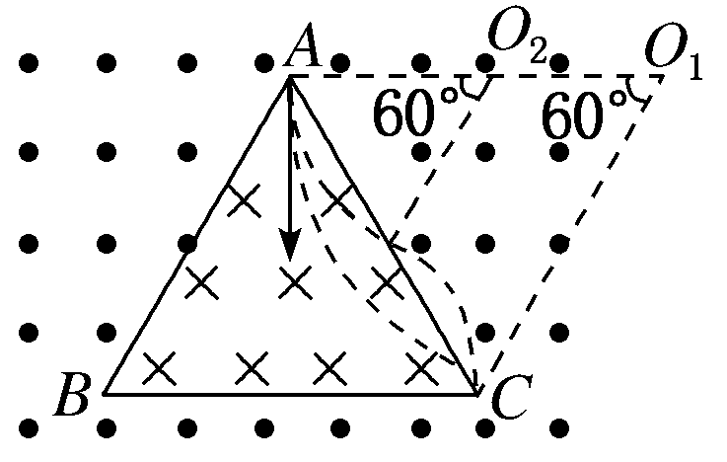4：[多选]如图所示，两方向相反、磁感应强度大小均为*B*的匀强磁场被边长为*L*的等边三角形*ABC*理想分开，三角形内磁场垂直纸面向里，三角形顶点*A*处有一质子源，能沿∠*BAC*的角平分线发射速度不同的质子(质子重力不计)，所有质子均能通过*C*点，质子比荷＝*k*，则质子的速度可能为(　　)

A．2*BkL*　　　　　　　　 　B.

C. D.

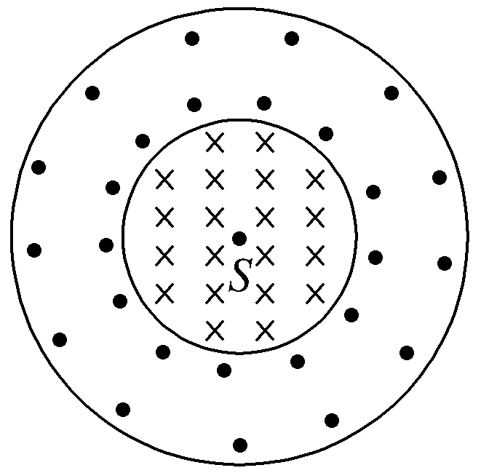5：如图所示，在水平面内存在一半径为2*R*和半径为*R*两个同心圆，半径为*R*的小圆和半径为2*R*的大圆之间形成一环形区域。小圆和环形区域内分别存在垂直于水平面、方向相反的匀强磁场。小圆内匀强磁场的磁感应强度大小为*B*。位于圆心处的粒子源*S*沿水平面向各个方向发射速率为的正粒子，粒子的电荷量为*q*、质量为*m*，为了将所有粒子束缚在半径为2*R*的圆形内，环形区域磁感应强度大小至少为(　　)

A．*B* B.*B* C.*B* D.*B*

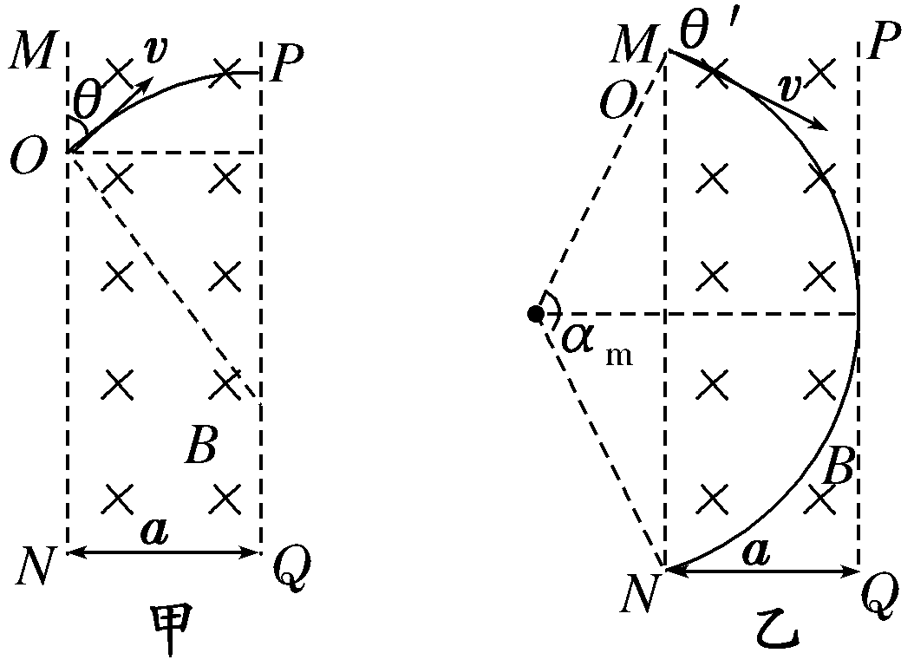6:如图所示，竖直线*MN*∥*PQ*，*MN*与*PQ*间距离为*a*，其间存在垂直纸面向里的匀强磁场，磁感应强度为*B*，*O*是*MN*上一点，*O*处有一粒子源，某时刻放出大量速率均为*v*(方向均垂直磁场方向)、比荷一定的带负电粒子(粒子重力及粒子间的相互作用力不计)，已知沿图中与*MN*成*θ*＝60°角射出的粒子恰好垂直*PQ*射出磁场，则粒子在磁场中运动的最长时间为(　　)

A.　　　　　　　　　 B.

C. D.

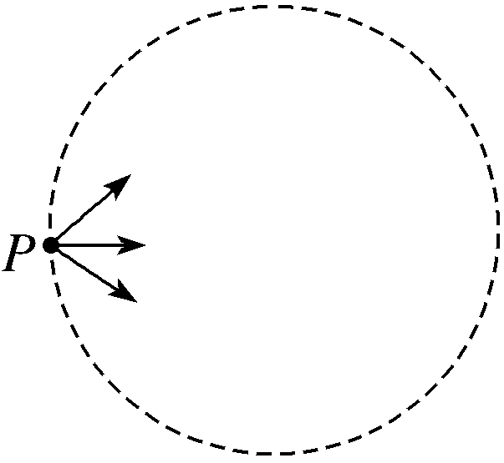7.如图，虚线所示的圆形区域内存在一垂直于纸面的匀强磁场，*P*为磁场边界上的一点，大量相同的带电粒子以相同的速率经过*P*点，在纸面内沿不同方向射入磁场。若粒子射入速率为*v*1，这些粒子在磁场边界的出射点分布在六分之一圆周上；若粒子射入速率为*v*2，相应的出射点分布在三分之一圆周上。不计重力及带电粒子之间的相互作用。则*v*2∶*v*1为(　　)

A.∶2　　　　　　 B.∶1

C.∶1 D．3∶

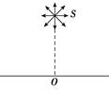8:如图所示，处有一粒子源，可向纸面内任意方向不断地均匀发射质量为 $m=6.4×{10}^{-27}kg$，带电荷量 $q=+3.2×{10}^{-19}C$，速度大小 $v=1.0×{10}^{6}m/s$ 的带电粒子，有一垂直纸面的感光板，其在纸面内的长度为 $0.4 m$，中点 $O$ 与 $S$ 连线垂直板， $OS$ 距离为 $0.2 m$，板下表面和上表面被粒子击中会把粒子吸收，整个平面充满方向垂直于纸面向里的匀强磁场 $($ 图中未画出 $)$，磁感应强度为 $B=0.1 T$，不考虑粒子间的相互作用，则 $( )$

A. 有的粒子顺时针运动，有的粒子逆时针运动  
B. 所有粒子都可以打到板上  
C. 所有打中板的粒子中的最长运动时间为 $\frac{3πm}{2qB}$ 
D. 稳定后某时刻，击中上、下板面粒子之比为 $1∶1$

1.选AD

A．由左手定则可知，粒子带正电，故A正确；

B．根据粒子运动的半径公式，可知因为，则

但由于粒子从狭缝上射出的位置不确定，粒子1不一定落在粒子2的左侧，B错误；

C．从狭缝最左端射入的粒子落到*GA*上的位置最靠左端，此时粒子1落在GA边上距狭缝右边缘的最远距离为，故C错误；

D．为使两种粒子落在*GA*边上能完全分离，则狭缝的宽度应小于两粒子的直径差，即，故D正确。

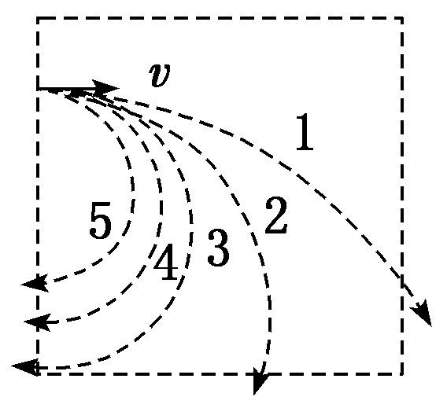2.解析：选B　根据粒子在匀强磁场里做匀速圆周运动的周期公式*T*＝，可得*t*＝*T*＝，可知电子在磁场中运动时间与轨迹对应的圆心角成正比，所以电子在磁场中运动的时间越长，其轨迹线所对应的圆心角*θ*越大，与速度无关，故B正确；电子在磁场中，轨迹对应的圆心角*θ*越大，其运动时间越长，在本题所给条件下，例如，轨迹5比轨迹2所用时间长，但轨迹5比轨迹2短，故A错误；由周期公式*T*＝知，周期与电子的速率无关，所以电子在磁场中的运动周期相同，若它们在磁场中运动时间相同，但轨迹不一定重合，比如图中轨迹3、4与5，它们的运动时间相同，但它们的轨迹对应的半径不同，即它们的速率不同，故C、D错误。

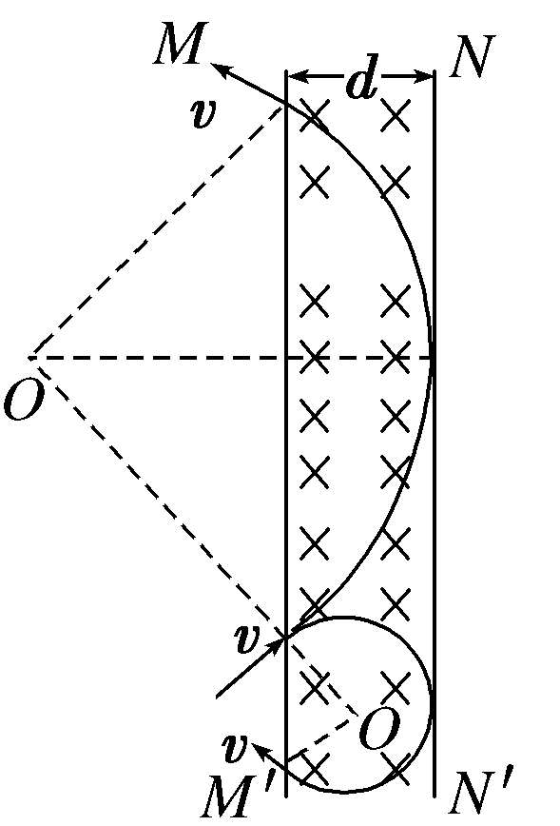3.[解析]　题目中只给出粒子“电荷量为*q*”，未说明是带哪种电荷。若*q*为正电荷，轨迹是如图所示的上方与*NN*′相切的圆弧，轨道半径：*R*＝

又*d*＝*R*－ 解得*v*＝(2＋)。

若*q*为负电荷，轨迹如图所示的下方与*NN*′相切的圆弧，则有：*R*′＝，*d*＝*R*′＋，解得*v*′＝(2－)。

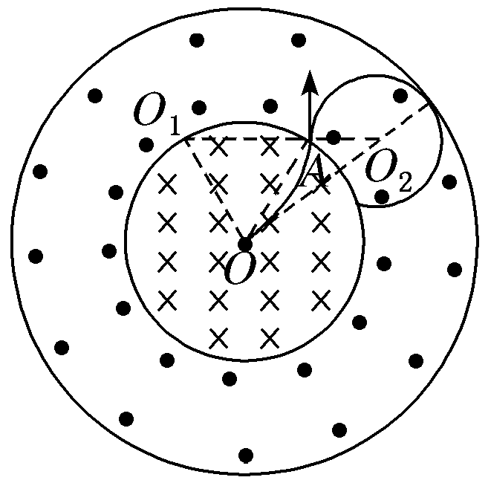4.解析：选BD　因质子带正电，且经过*C*点，其可能的轨迹如图所示，所有圆弧所对圆心角均为60°，所以质子运行半径*r*＝(*n*＝1,2,3，…)，由洛伦兹力提供向心力得*Bqv*＝*m*，即*v*＝＝*Bk*·(*n*＝1,2,3，…)，选项B、D正确。

5.解析：选C　粒子在小圆内做圆周运动的半径为*r*0＝＝*R*，由轨迹图可知，粒子从*A*点与*OA*成30°角的方向射入环形区域，粒子恰好不射出磁场时，轨迹圆与大圆相切，设半径为*r*，由几何知识可知∠*OAO*2＝120°，由余弦定理可知：(2*R*－*r*)2＝*r*2＋*R*2－2*Rr*cos 120°，解得*r*＝*R*，由*qvB*′＝*m*，得*B*′＝＝＝*B*，故C正确。

6.[解析]　当*θ*＝60°时，粒子的运动轨迹如图甲所示，则*a*＝*R*sin 30°，即*R*＝2*a*。设带电粒子在磁场中运动轨迹所对的圆心角为*α*，则其在磁场中运行的时间为*t*＝*T*，即*α*越大，粒子在磁场中运行的时间越长，*α*最大时粒子的运行轨迹恰好与磁场的右边界相切，如图乙所示，因*R*＝2*a*，此时圆心角*α*m为120°，即最长运行时间为，而*T*＝＝，所以粒子在磁场中运动的最长时间为，C正确。

7.[解析]　由于是相同的粒子，粒子进入磁场时的速度大小相同，由*qvB*＝*m*可知，*R*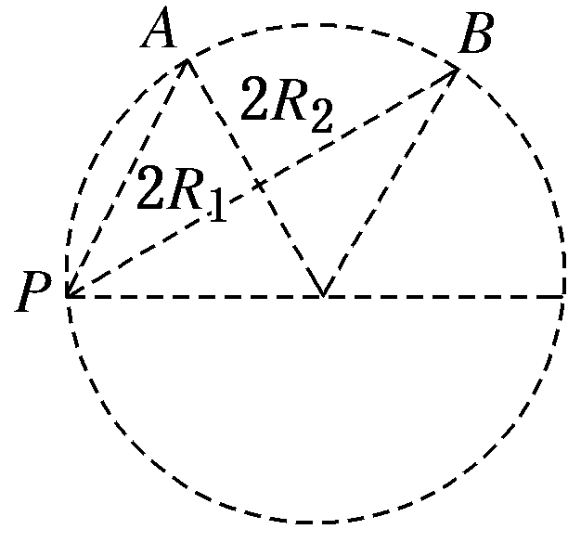＝，即粒子在磁场中做圆周运动的半径相同。若粒子运动的速度大小为*v*1，如图所示，通过旋转圆可知，当粒子在磁场边界的出射点*A*离*P*点最远时，则*AP*＝2*R*1；同样，若粒子运动的速度大小为*v*2，粒子在磁场边界的出射点*B*离*P*点最远时，则*BP*＝2*R*2，由几何关系可知，*R*1＝，*R*2＝*R*cos 30°＝*R*，则＝＝，C项正确。[答案]　C

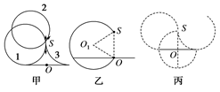 8. *A*.带电粒子进入磁场中做匀速圆周运动，由洛伦兹力提供向心力，根据左手定则可知，粒子打板前均沿逆时针方向做匀速圆周运动，故*A*错误；  
*B*.根据洛伦兹力提供向心力有 $Bqv=m\frac{v^{2}}{r}$，解得 $r=\frac{mv}{Bq}$，代入数据解得 $r=0.2 m.$ 板长为 $0.4 m$，作出粒子的运动轨迹如图甲所示，沿 $2$ 轨道运动的粒子不会打到板上，故*B*错误；  
*C*.根据 $Bqv=m\frac{v^{2}}{r}$ 和 $T=\frac{2πr}{v}$，解得 $T=\frac{2πm}{Bq}$，由几何关系 $($ 如图乙所示 $)$ 可得运动时间最长的粒子为打在坐标原点的粒子，粒子运动轨迹所对的圆心角为 $300°$，即 $t=\frac{5}{6}T=\frac{5πm}{3Bq}$，*C*错误；  
*D*.由几何关系 $($ 如图丙所示 $)$ 得打到上板的粒子所对的圆心角 $α=90°$，打到下板的粒子所对的圆心角 $β=90°$，由于粒子源在平面内向各个方向均匀射出带电的粒子，所以击中上、下板面的粒子数之比为 $1∶1$，故*D*正确。